工事の歩み ４ 工事の歩み
羽合第２処理分区の整備も上浅津で問題があったが、工事は予定どおり進められ昭和５７年度で温泉地区はほとんど終わり昭和５９年度には上、下浅津とも相当整備が進んだ。
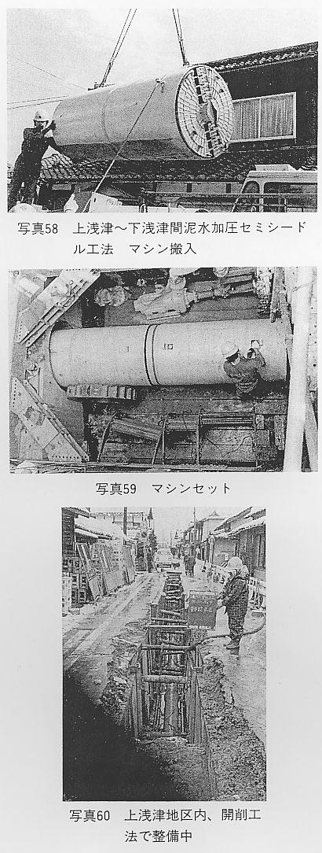
昭和６０年１０月第２期整備として田後第１処理分区に取り組むこととし予定面積３１．２ヘクタールの事業認可を受け田後地区の整備に着手した。この地区は昔天神川が流れていた時期もあり地質の変化が激しく流木の埋没、地下水の噴出などあり幹線工事には工事関係者は相当苦労した。また枝線工事においては、天神川のはんらんで埋没したであろうと思われる「五輪さん」の出土が多かった。この地区の整備の終わりごろから小型で性能の良い土木機械が開発され道の狭い所で行う枝線工事に役立つようになった。昭和６３年３月には予定面積の５４．８パーセント、予定戸数の７４．８パーセントまで整備が進められた。
昭和６３年４月第３期整備区域を、羽合第１処理分区の内長瀬を中心とした国道９号北条バイパス以南（久留、水下、光吉を含む）を長瀬地区として、予定面積９１．２ヘクタールの事業認可を得て整備の拡大を図った。
事業に着手するため区長に申し込んだところ、４月２８日付で上長瀬下水道推進対策委員会から、町長あてに文書が提出された。それによると、天神川流域下水道終末処理場設置の際に上長瀬区で提出した要望書のうちで未処理の条件があり、これを解決しなければ、工事はもちろん、実施測量もさせないというものであり、主たる内容は受益者負担金の７０パーセント軽減の確認であった。町部局では早速その当時の記録書類を基に検討協議を行い４月３０日付で回答を行ったが、字句の解釈と、要望書の提出が昭和４９年７月１７日であり、その回答が昭和５１年４月、回答のあった日から１２年も経過していて、地区内の状況変化等もあり、意見の一致が見られず、協議を重ね、回答書中「昭和４９年１２月３１日現在の上長瀬区在住世帯に対して」とあるが、それ以降転出移住した世帯もあり、当時同一世帯であった年少者も成人となり、独立した世帯を構成し世帯数が変化している、なお当時受益者負担金の賦課方法も定まってなく、その後決定された条例で世帯でなく、宅地面積による賦課となっている等問題点があることが判明した。町は天神川流域下水道事業推進協議会に説明、推進協も理解するところとなり、回答文書の変更は行わないが、町の積算した宅地面積で分担することとなり、負担金問題は解決し、ようやく事業実施となった。
長瀬地区の整備は、まず第１号汚水幹線の工事から始められたが、この幹線は当初計画では、地区内の旧国道下に布設することになっていた。しかし旧国道は幅員が狭い上に、曲折が多く、沿道の家屋等に被害を及ぼすことも予測され、工事施行が難しいと判断され、国道９号（現１７９号）線に布設すべく建設省の協力を得て変更実施された。枝線工事は上長瀬地区から順次整備が続行されているが、道路幅員の狭少な所は部分的ではあるが、地元の協力を得て拡幅改良も行われた。
このころになると町民の下水道に対する関心と理解も深まり、１日も早く整備をして欲しいなどの声も聞かれるようになった。
平成２年８月には、羽合第１処理分区の南谷、赤池、上橋津、橋津の一部、４２．９ヘクタールの認可申請を行い、橋津川改修工事と関連を保ちながら南谷地区に着手された。
羽合町公共下水道事業は、当初計画で昭和６５年までには整備が完了予定であったが、流域下水道と同じく諸般の事情で進ちょくが遅れ、現在までの整備状況は、別表のとおりであり、１日も早く全町が整備され、文化的で健康な町づくりができることを願うものである。
